# A15 函数01-初识函数

## 教学目标

## 初学函数的概念，掌握基本的函数的写法与调用，理解模块化编程的思想

## 教学内容

1. 函数的基本写法，定义和调用的方法
2. 理解函数的功能、模块化编程

## 课后作业

请编写一个函数，可以计算一个方程ax+b=c中的x值，a,b,c用户输入，double型。

（答案：见本文件末尾，请家长督促完成后检查，或老师第二次课时检查）

## 成果展示

（截图／单独的文件或网址分享，请直接复制到微信等发送给家长）

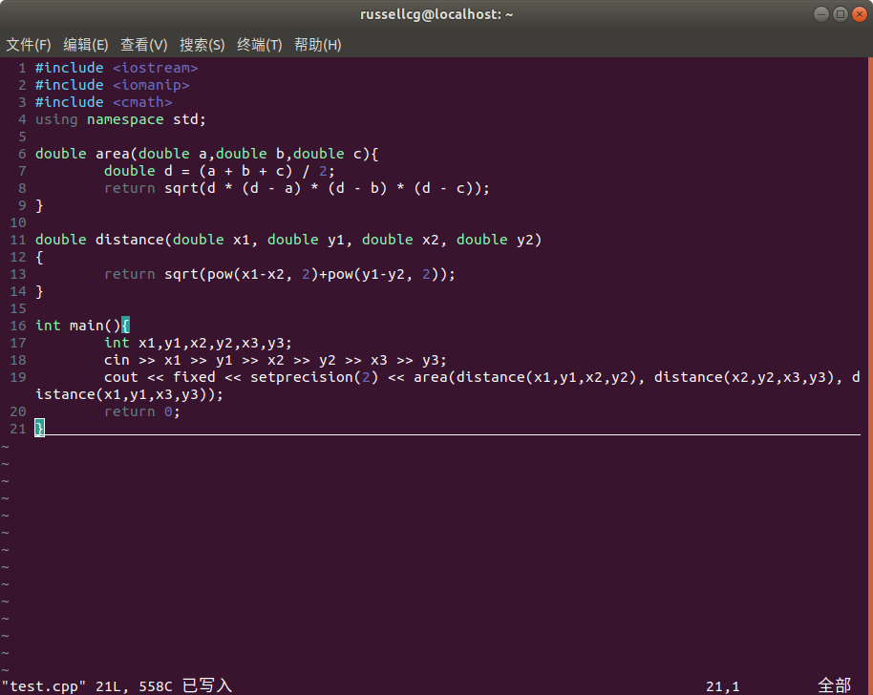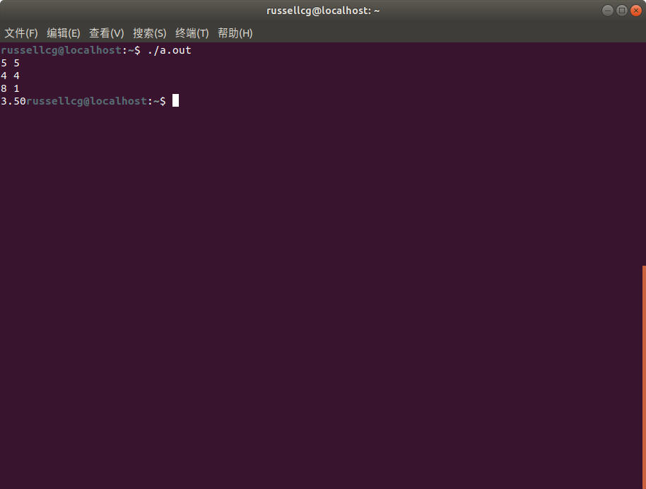

## 课件作业参考答案：

1 #include <iostream>

2 using namespace std;

3 double result(double a, double b, double c)

4 {

5 double x = (c-b)/a;

6 return x;

7 }

8 int main()

9 {

10 double a, b, c, x;

11 cin >> a >> b >> c;

12 x = result(a,b,c);

13 cout << x << endl;

14 return 0;

15 }